Шановні платники податків - члени ВГО АППУ!
Виконавче провадження в умовах воєнного стану: строки пред’явлення документів та особливості застосування законодавства
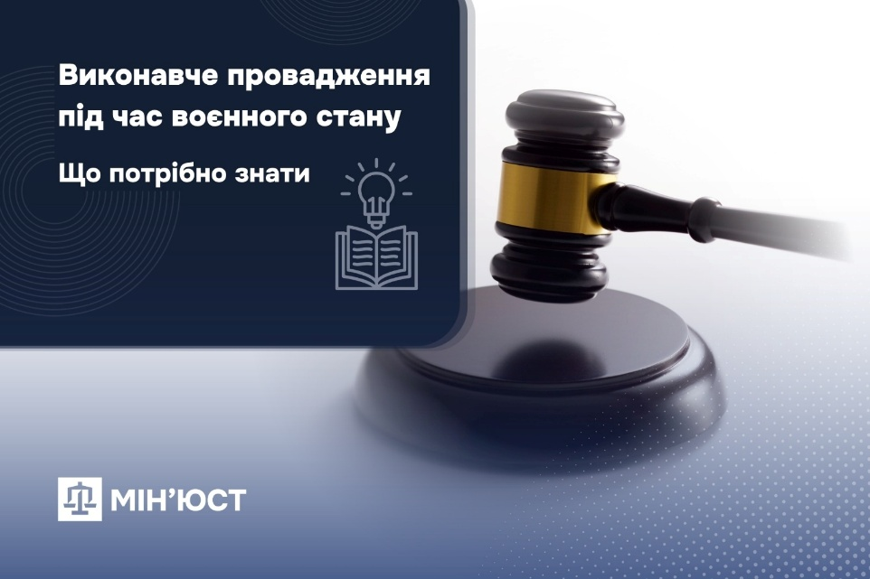
Воєнний стан суттєво змінив порядок виконання судових рішень, запровадивши нові правила та обмеження. Згідно з пунктом 102 розділу XIII «Прикінцеві та перехідні положення» Закону України «Про виконавче провадження» (далі – Закон), визначені цим Законом строки перериваються та встановлюються з дня припинення або скасування воєнного стану.

У постанові від 15.03.2023 №260/2595/22 (провадження №К/990/383/23) Верховним Судом сформовано висновок, що оскільки порядок та строки пред’явлення виконавчих документів до примусового виконання регулюються саме Законом як спеціальним нормативно-правовим актом, у цьому випадку підлягає застосуванню норма, якою на період воєнного стану на території України встановлено переривання строків, визначених вказаним Законом, до яких, зокрема, належать строки пред’явлення виконавчих документів до примусового виконання.

Близький за змістом висновок викладено в постановах Верховного Суду від 07.04.2023 у справі №910/5925/15-г, від 03.04.2025 у справі №712/8159/15-ц та від 05.02.2025 у справі №1616/803/2012.

Особливу увагу слід звернути на випадки, коли боржником є військовослужбовець. Виконавець зупиняє вчинення виконавчих дій у разі проходження боржником строкової військової служби, військової служби за призовом осіб офіцерського складу, військової служби за призовом під час мобілізації, на особливий період, військової служби за призовом осіб із числа резервістів в особливий період, або якщо боржник проходить військову службу та виконує бойові завдання військової служби у бойовій обстановці чи в районі проведення антитерористичної операції, здійснення заходів із забезпечення національної безпеки і оборони, відсічі і стримування збройної агресії Російської Федерації у Донецькій та Луганській областях, якщо згідно з умовами служби проведення виконавчих дій неможливе чи на прохання стягувача, який проходить таку військову службу.

Таким чином, у період воєнного стану строки пред’явлення виконавчих документів фактично перериваються і встановлюються після його завершення. Це забезпечує можливість стягувачів реалізувати свої права незалежно від обставин війни.

Судова практика Верховного Суду підтверджує єдність підходів у застосуванні цієї норми з положеннями Закону України «Про виконавче провадження» у період воєнного стану.
Джерело: Міністерство юстиції України
https://www.facebook.com/photo?fbid=1444641947701893&set=a.295412155958217

Ви завжди можете розраховувати на підтримку Генеральної дирекції ВГО АППУ та мою особисту.
Віце-президент, Генеральний директор ВГО АППУ Людмила Герасименко

